Portal Virtual do Cerrado

Portal Virtual do Cerrado Versão 1.0
Manter Espécimes - Release 1.0

Cadastro de espécime - Pesquisa

Versão do Documento: 1.0

Histórico de Revisão

Data | Versão do Documento | Descrição | Autor
25/08/2011 | 1.0 | Documento de caso de uso do cadastro de espécimes - Pesquisa | Waléria Corrêa de Oliveira

Sumário

1. Introdução 4
2. Tela 4
3. Funcionalidade dos botões e/ou ícones 6
4. Fluxo de Navegação 6
5. Diagrama de Atividades 7
6. Descrição do Caso de Uso 8
7. Assinaturas 9

Portal Virtual do Cerrado

Cadastro de espécies

Introdução
Este caso de uso define a aba de coleta da janela principal de espécime, módulo “Manter espécimes”.

Tela

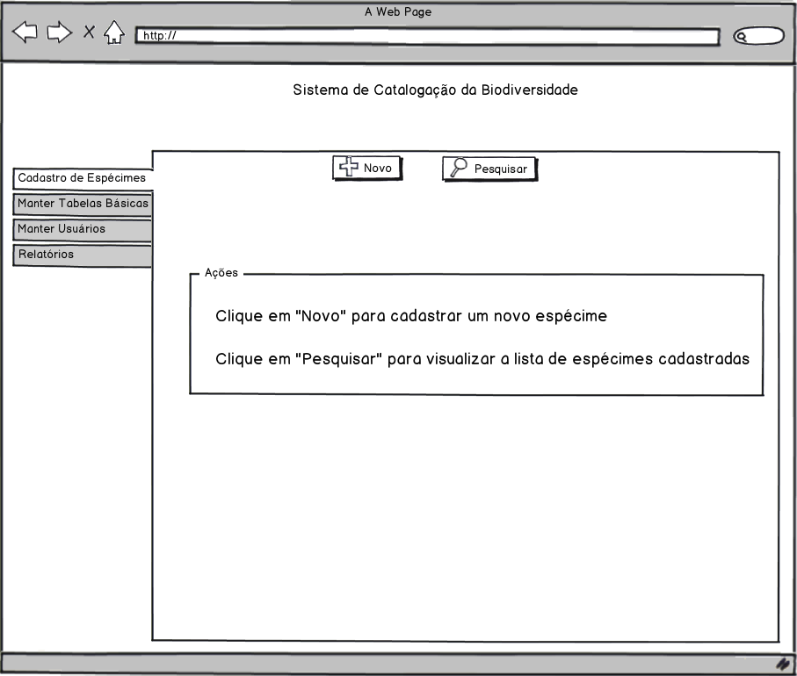

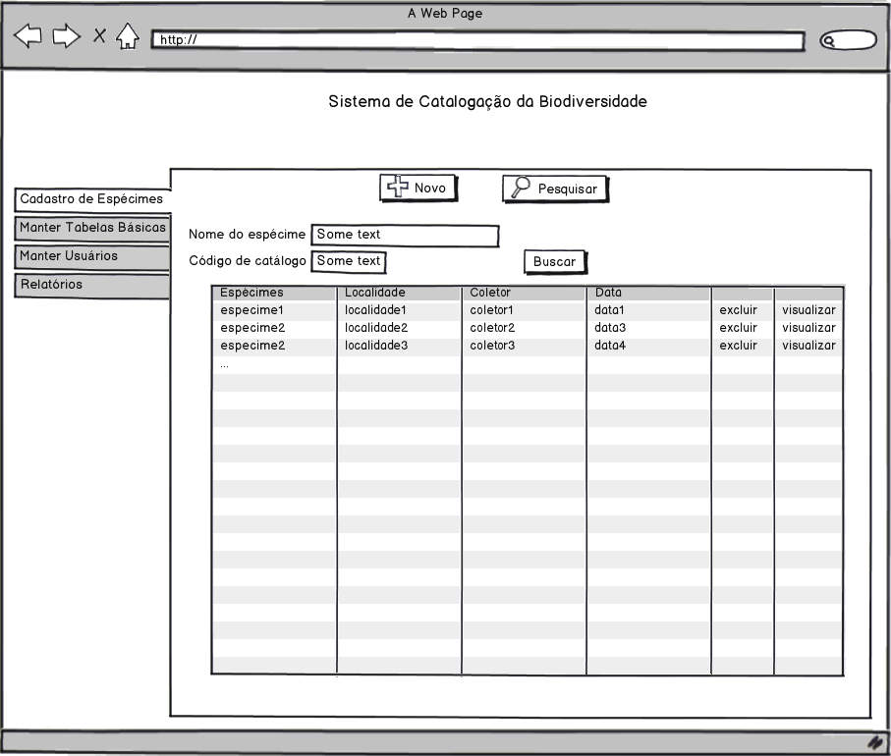

Funcionalidade dos botões e/ou ícones

- Botão "Pesquisar”: Abre uma tela para pesquisa de espécime;
- Botão “Buscar”: Procura um registro de espécime para exibir na tela;

Fluxo de Navegação

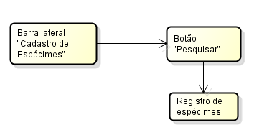

5. Diagrama de Atividades

5.1. Pesquisa

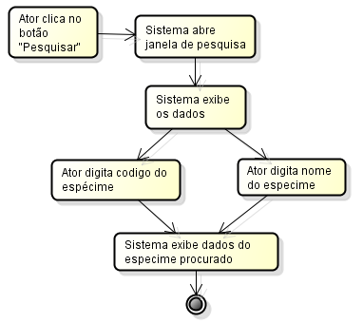

Descrição do Caso de Uso

6.1. Pesquisa

1.0 |  | Cadastro de Espécime - Pesquisa
Descrição: |  | Caso de uso de pesquisa de espécimes
Pré-Condição: |  | O usuário deverá estar logado no sistema
Pós-Condição: |  | Visualização de dados de determinado(s) espécimes
Atores: |  | Usuário com tal nível de permissão.
Ativação: |  | Clicar no Botão “Pesquisar”
Fluxo Principal
Nº. | Ação
1 | Ator clica no Botão “Pesquisar”
2 | Sistema abre a tela de pesquisa de espécime.
3 | Sistema exibe alguns registros de espécimes
4 | Ator digita na caixa de texto “Nome do espécime”, o nome do espécime que está procurando
5 | Ator clica no botão “Buscar”
6 | Sistema exibe os dados procurados (Vide Exceção E1)
Fluxos Alternativos
Fluxo Alternativo 1 – Busca através do Código
4.1 | Ator digita o código do espécime na caixa de texto “Código do espécime”. Volta para o fluxo principal nº 5.
Fluxo Alternativo 2 – Item não existe no banco
5.1 | O espécime procurado não existe no banco de dados. Volta para o fluxo principal, nº 4
Fluxo de Exceção
E1 | Sistema envia mensagem “Falha ao se conectar com o banco”.
Requisitos
Referências
RF1 | Consulte o próximo caso de uso no documento “Cadastro de espécime.docx”

7. Assinaturas

Os abaixo assinados estão de acordo com o conteúdo do documento “Especificação de Caso de Uso”, do Sistema Portal Virtual do Cerrado/ Sistema de Catalogação da Biodiversidade, versão 1.0, Módulo Cadastro de tabelas básicas, release 1.0 .
Data: ___/___/_____ | Data: ___/___/_____
Nome Completo  Cargo  Sigla da Superintendência | Nome Completo  Cargo  Sigla da Superintendência

Data: ___/___/_____ | Data: ___/___/_____
Nome Completo  Cargo  Sigla da Superintendência | Nome Completo  Cargo  Sigla da Superintendência

